ولاية جعلان بني بو حسن

التصنيف: القلاع والحصون والاماكن التراثية
1. حصن جعلان بني بو حسن
- اسم المكان: حصن جعلان بني بو حسن
- نبذة: حصن تاريخي مهم شاهد على تاريخ المنطقة العريق.
- الخدمات المتوفرة: زيارة الحصن
- الموقع برابط: https://maps.app.goo.gl/DeFhH9kK1lL2nOoQ3
- الصور:
- 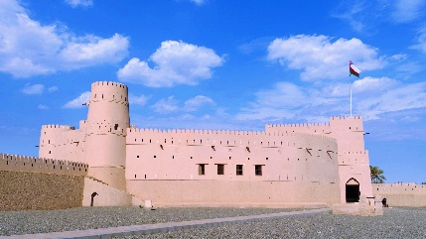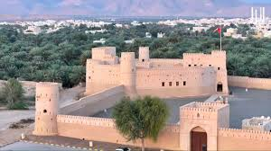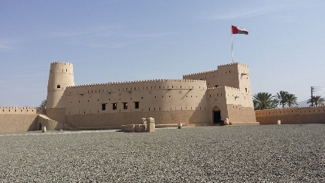
2. قلعة المضيرب
- اسم المكان: قلعة المضيرب
- نبذة: قلعة أثرية كانت تستخدم للدفاع عن المنطقة.
- الخدمات المتوفرة: زيارة القلعة
- الموقع برابط: https://maps.app.goo.gl/EfGiI0lL2mM3oPpR4
- الصور:
- 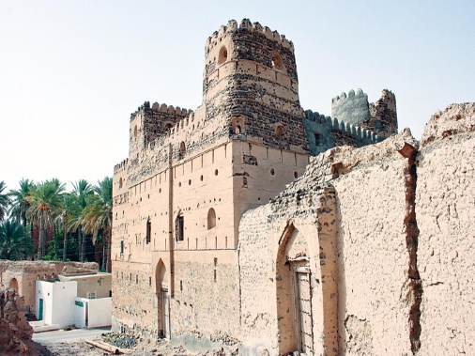
3. بيت العود
- اسم المكان: بيت العود
- نبذة: مبنى تراثي يمثل العمارة التقليدية في المنطقة.
- الخدمات المتوفرة: زيارة المبنى
- الموقع برابط: https://maps.app.goo.gl/FgHjJ1mM3nN4pQqS5
- الصور:
- 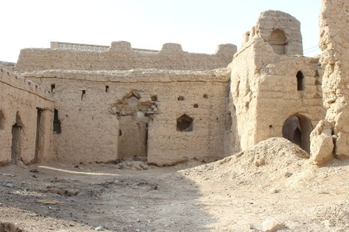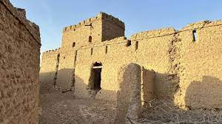

التصنيف: العيون
3. عين خضراء
- اسم المكان: عين خضراء
- نبذة: عين مائية محاطة بأشجار النخيل.
- الخدمات المتوفرة: نزهات
- الموقع برابط: https://maps.app.goo.gl/JkLnN5qQ7rR8tUuW9
- الصور:لايوجد
4. عين خميس
- اسم المكان: عين خميس
- نبذة: نبع مائي صغير في منطقة ريفية.
- الخدمات المتوفرة: مشاهدة
- الموقع برابط: https://maps.app.goo.gl/KlMoO6rR8sS9uVvX0
- الصور:لايوجد

التصنيف: الأودية
2. وادي عندام
- اسم المكان: وادي عندام
- نبذة: وادي جميل تحيط به الجبال.
- الخدمات المتوفرة: تخييم
- الموقع برابط: https://maps.app.goo.gl/MnOqQ8tT0uU1wXxZ2
- الصور:
- 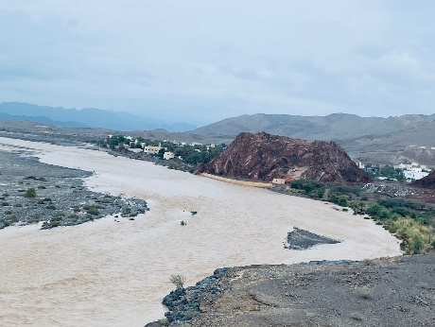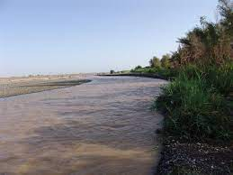
3. وادي بني جابر
- اسم المكان: وادي بني جابر
- نبذة: وادي يتميز بمناظره الطبيعية.
- الخدمات المتوفرة: تخييم
- الموقع برابط: https://maps.app.goo.gl/NoPrR9uU1vV2xYyA3
- الصور
- 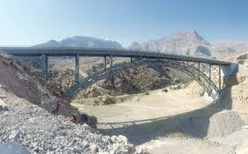: .

التصنيف: المراكز التجارية
1. سوق جعلان التقليدي
- اسم المكان: سوق جعلان التقليدي
- نبذة: سوق شعبي يبيع المنتجات المحلية والتمور.
- الخدمات المتوفرة: تسوق محلي
- الموقع برابط: https://maps.app.goo.gl/PqRtT1wW3xX4zAaC5
- الصور:لايوجد
- مجمع جعلان التجاري
- اسم المكان: مجمع جعلان التجاري
- نبذة: مركز تجاري يقدم خدمات متنوعة.
- الخدمات المتوفرة: تسوق - خدمات
- الموقع برابط: https://maps.app.goo.gl/QrSuU2xX4yY5aBbD6
- الصورلايوجد
3. مركز المضيرب التجاري
- اسم المكان: مركز المضيرب التجاري
- نبذة: مركز تسوق في منطقة المضيرب.
- الخدمات المتوفرة: تسوق
- الموقع برابط: https://maps.app.goo.gl/RsTvV3yY5zZ6bCcE7
- الصور:لايوجد

التصنيف: الاماكن الترفيهية
. نادي جعلان الرياضي
- اسم المكان: نادي جعلان الرياضي
- نبذة: نادي رياضي يخدم المجتمع المحلي.
- الخدمات المتوفرة: أنشطة رياضية
- الموقع برابط: https://maps.app.goo.gl/UvWyY6bB8cC9eFfH0
- الصورلايوجد
3. حديقة المضيرب
- اسم المكان: حديقة المضيرب
- نبذة: حديقة عامة في مركز الولاية.
- الخدمات المتوفرة: ألعاب أطفال - جلسات
- الموقع برابط: https://maps.app.goo.gl/VwXzZ7cC9dD0fGgI1
- الصور:
- 